# 5.22-26学习报告

本周，我除了准备网络安全的考试，还学习了AngularJS的一些基本语法和SpringMVC框架的搭建和基本应用。本周主要在准备考试，所以技术方面学习进度较为缓慢。以下主要写AngularJS与SpringMVC的学习。

一、AngularJS (这个没看多少)

AngularJS 是一个 JavaScript 框架，通过指令扩展了 HTML，且通过表达式绑定数据到HTML。

ng-app 指令告诉 AngularJS，<div>元素是AngularJS应用程序 的"所有者"。

ng-model 指令把输入域的值绑定到应用程序变量 name。

ng-bind 指令把应用程序变量 name 绑定到某个段落的innerHTML。

代码实践：

HelloAngular_MVC.html

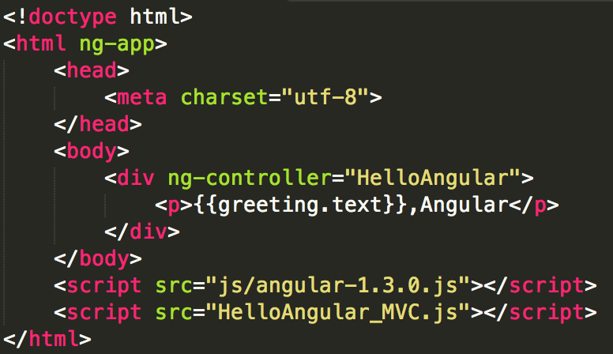

HelloAngular_MVC.js

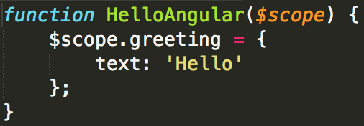

浏览器运行结果：

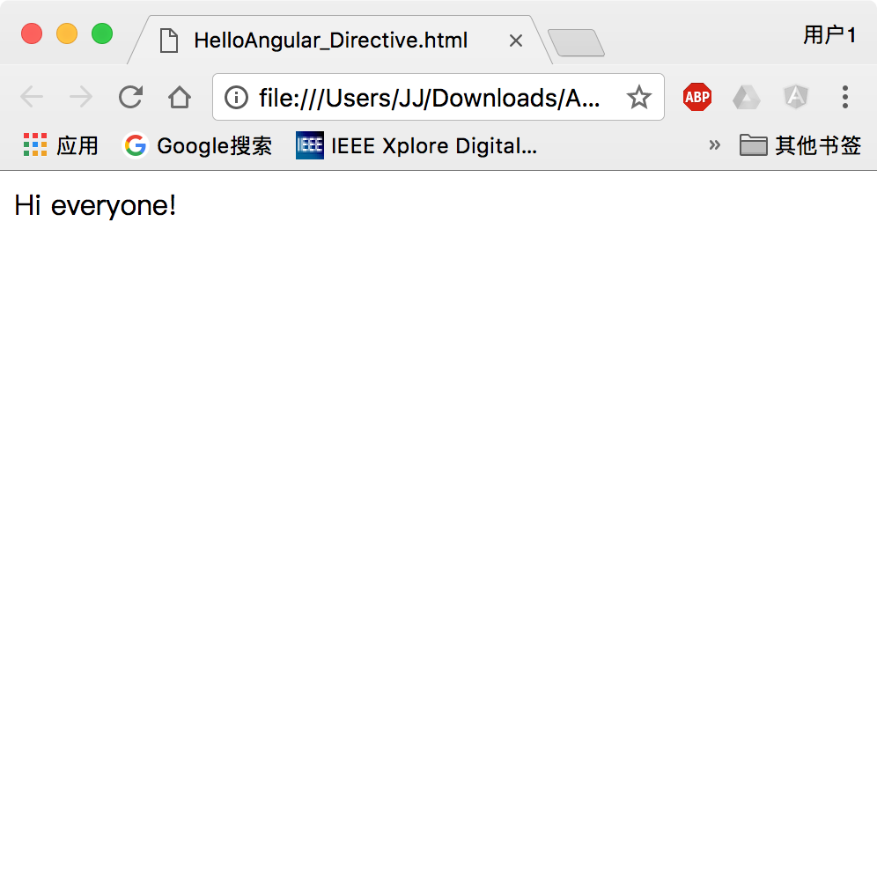

二、SpringMVC

主要通过网上视频学习框架的相关知识和应用。并通过Maven完成了SpringMVC环境的搭建。

代码如下：

pom.xml:

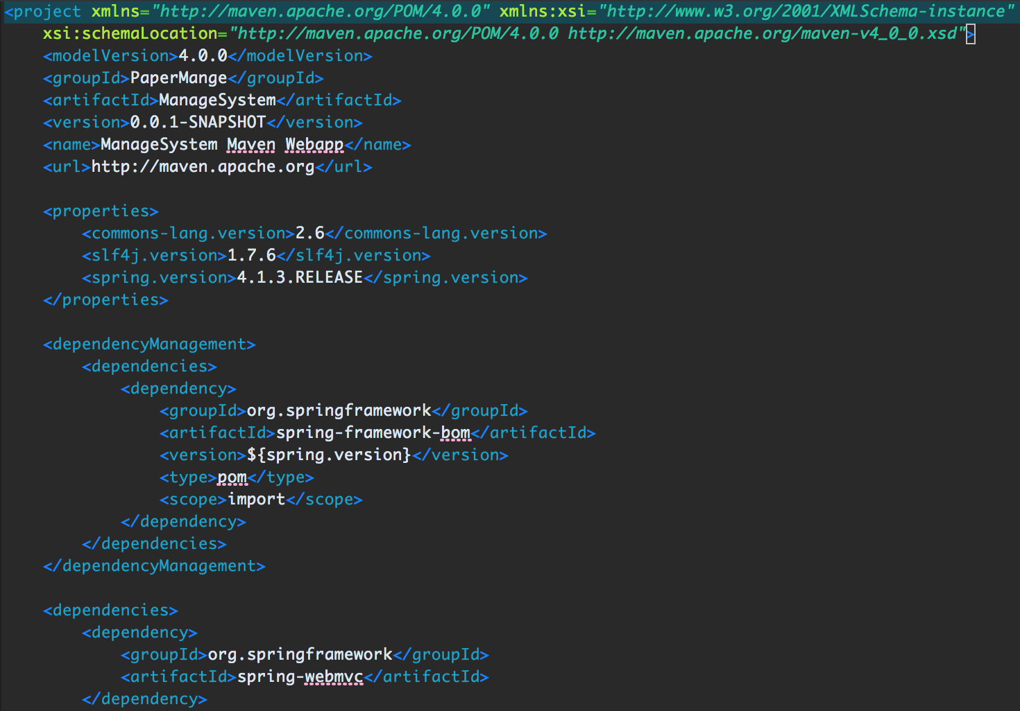 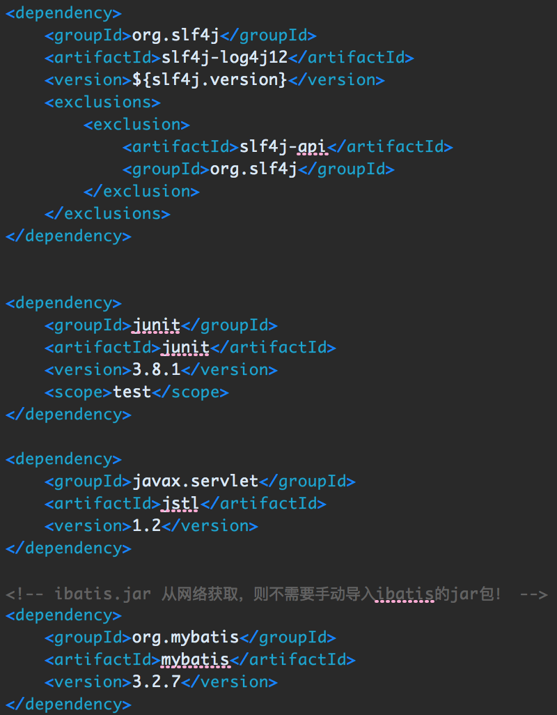 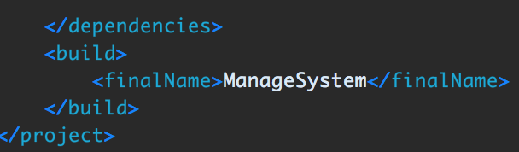

工程结构：

